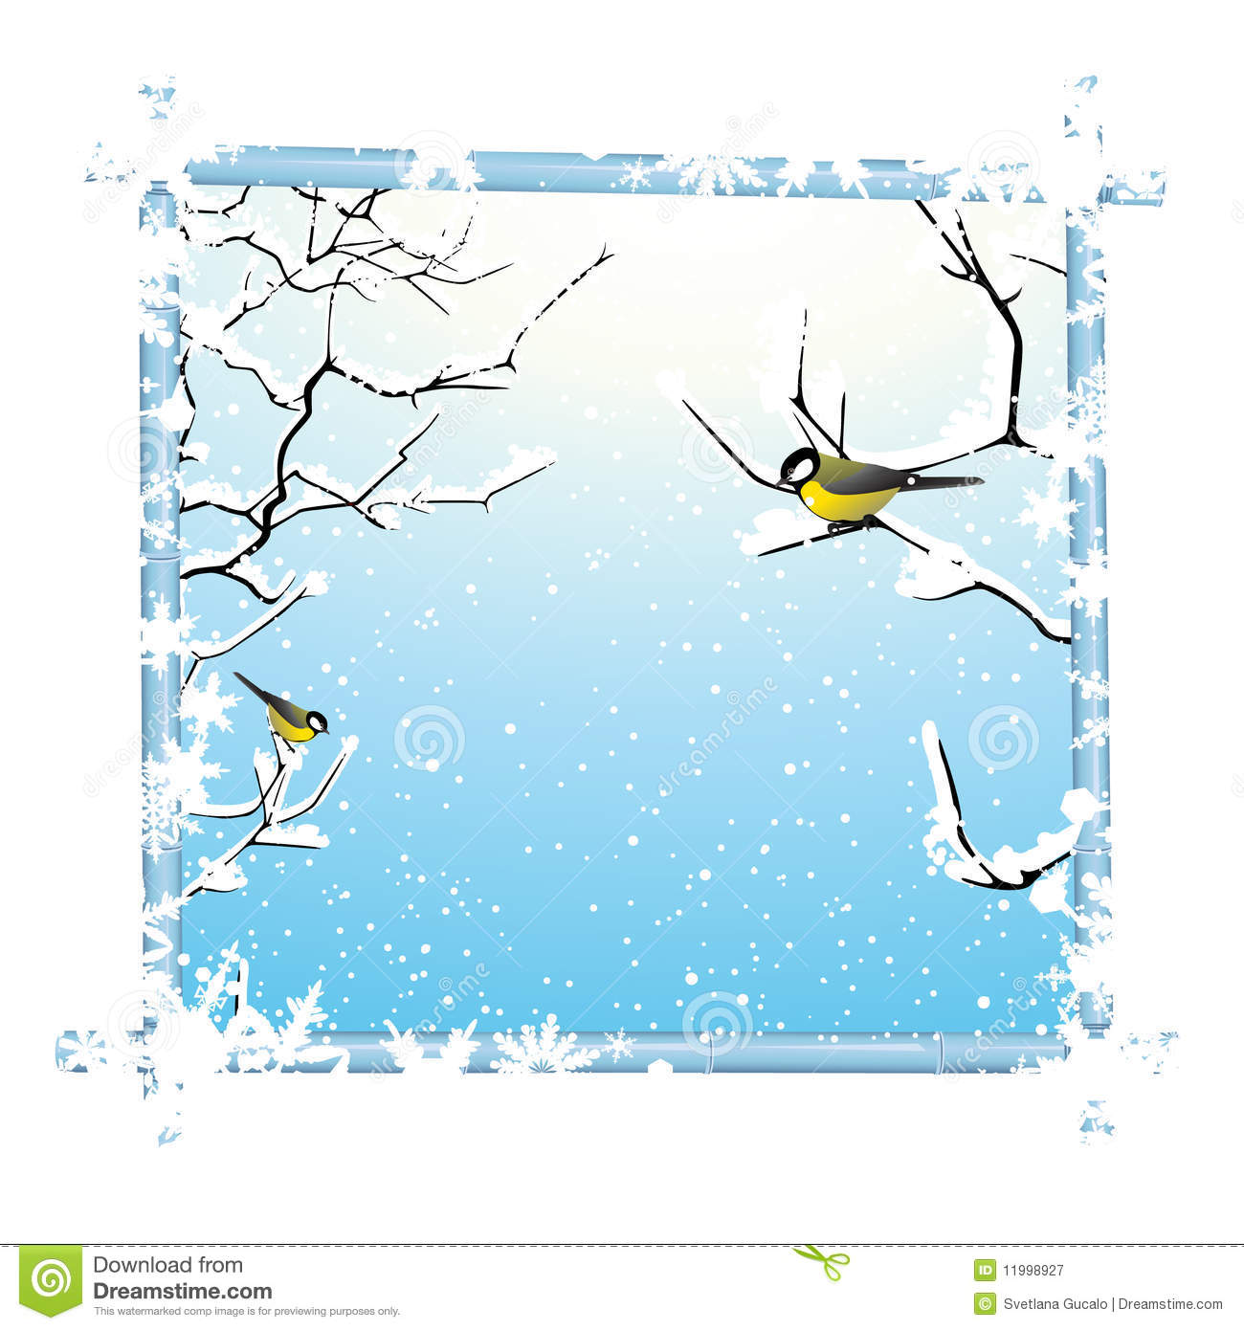

Городской парк куцльтуры и отдыха

приглашает юных любителей природы
на творческую программу «Кормушки для птиц».
Акция «Накормите птиц зимой».
30 ноября с 10:30-11:30
г.Туапсе, ул.Площадь Ильича 2

